Сегодня, 20 апреля, в Москве начался "Тотальный диктант", запланированный на 14:00.
20.04.2024
Сегодня, 20 апреля, в Москве начался "Тотальный диктант", запланированный на 14:00. В районной библиотеке №173 собрались люди различных возрастов, желающие проверить свою грамотность, от школьников до представителей старшего поколения. На площадке библиотеки в качестве диктора выступила Ирина Щеглова - основатель и руководитель Союза ЛитО «Щеглы», автор 128 книг для детей и взрослых.
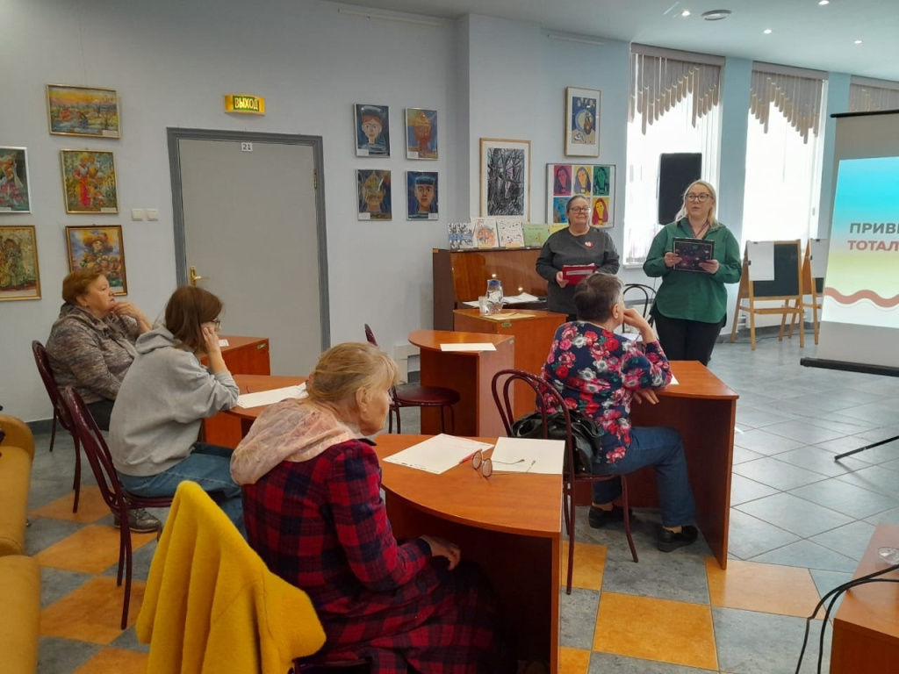
Цель этой акции - подчеркнуть важность грамотности для каждого! Все собравшиеся имели возможность протестировать свои знания и показать свою владение русским языком. Благодарим всех участников за проявленный интерес к развитию грамотности и культуры речи!
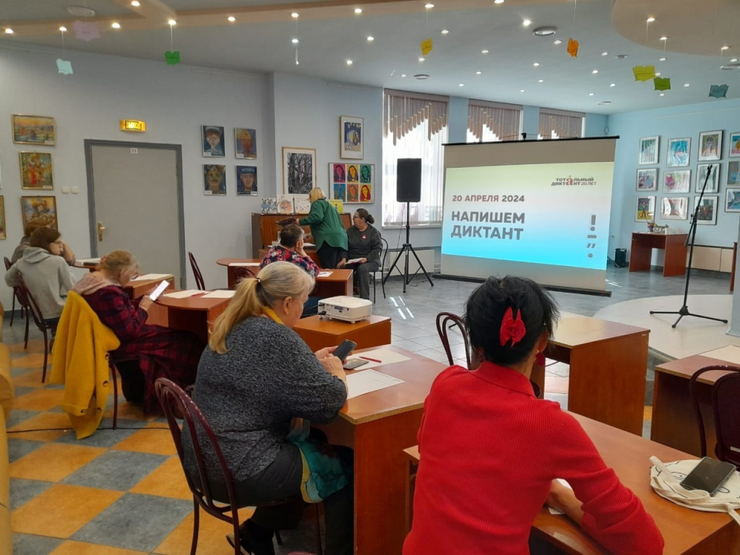

Адрес страницы: http://teplystan.mos.ru/social-services/detail/12330428.html
Управа района Теплый Стан города Москвы

